Dokumentasi aziz prayoga

1. Membuat halaman tentang aplikasi

Penjelasan = Halaman ini berisi penjelasan singkat mengenai tujuan, fungsi, dan manfaat dari aplikasi. Di bagian atas halaman terdapat tombol kembali (back) yang memudahkan pengguna untuk kembali ke halaman sebelumnya. Seluruh isi halaman dapat digulir (scroll) ke bawah sehingga pengguna bisa membaca informasi dengan nyaman, tanpa merasa terbatas oleh ukuran layar.

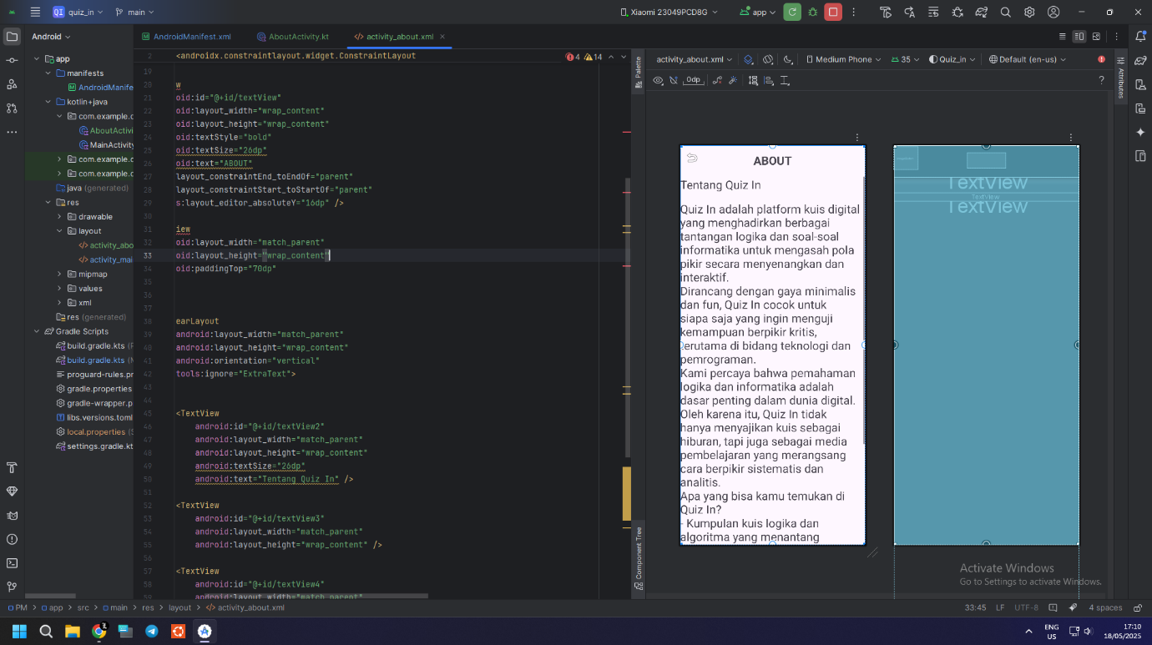

1. Tampilan soal

Penjelasan = Desain tampilan soal dibuat minimalis dan mudah dipahami. Di pojok kiri atas layar, ditampilkan nomor soal yang sedang dikerjakan, misalnya “Soal 1”. Tepat di bawahnya, pengguna akan melihat pertanyaan logika informatika yang perlu dijawab.

Setelah membaca soal, pengguna disajikan dua tombol pilihan jawaban yang terletak di bagian bawah. Hanya satu dari dua tombol tersebut yang merupakan jawaban yang benar. Saya membuat soal dari 15 hingga 20

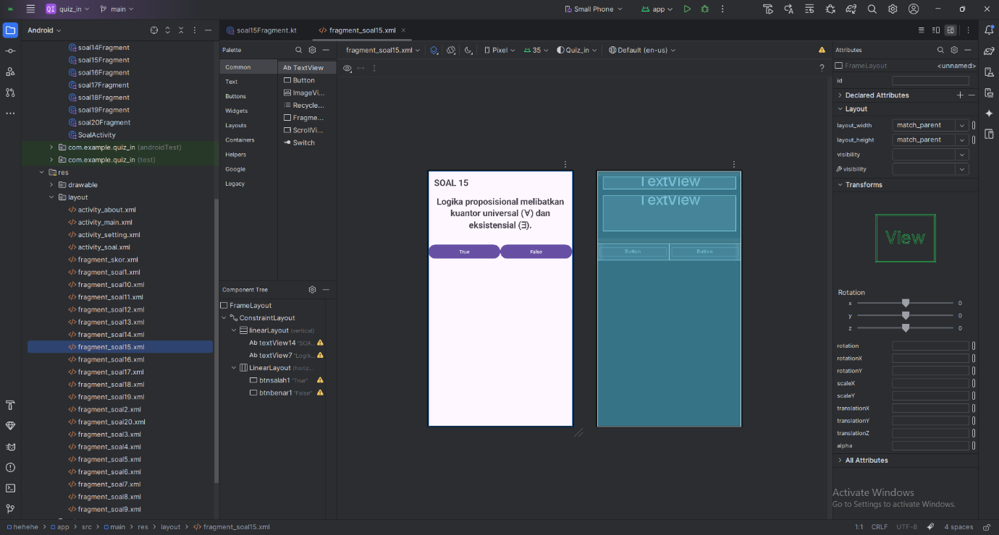

1. Menampilkan skor akhir kuis

Penjelasan = Halaman ini muncul setelah pengguna menyelesaikan soal atau kuis. Di bagian tengah layar ditampilkan skor akhir yang berhasil diraih. Tepat di bawah skor tersebut, tersedia dua tombol utama: “Main Lagi” untuk mengulangi permainan dari awal, dan “Keluar” kembali ke menu utama.

